Белорусский государственный технологический университет

Факультет информационных технологий

Кафедра программной инженерии

Лабораторная работа

По дисциплине «Основы алгоритмизации и программирования»

На тему «Одномерные массивы»

Выполнил:

Студент 1 курса 7 группы

Ленкевич Павел Андреевич

Преподаватель: асс. Андронова М.В.

2023, Минск

**Вариант 9 (основной)**

В соответствии со своим вариантом написать программы по условиям, представленным в таблице ниже. Использовать одномерный массив целых случайных чисел (диапазон от 0 до 99). Размер массива ввести с клавиатуры.

Представить результаты в окне **Отладчика**.

Для одной из программ составить ***блок-схему*** *а*лгоритма.



**Задание 1.**

#include <iostream> // Подключение библиотек

#include <ctime>

void main() // Тело программы

{

setlocale(LC_CTYPE, "Russian"); // Подключает русский язык

using namespace std; // Позволяет не писать std перед операторами ввода-вывода

const int N = 100; // Инициализация переменных

int i, sz, A[N], rmn = 0, rmx = 99, average = 0, close = 999, CloseAverage;

cout << "Введите размер массива: "; cin >> sz; // Ввод переменных и вывод текста

cout << "Массив А: " << endl;

srand((unsigned)time(NULL)); // Используем функции для того, чтоб числа были разными

for (i = 0; i < sz; i++) { // Цикл на количество повторов

A[i] = (int)(((double)rand() / (double)RAND_MAX) * (rmx - rmn) + rmn); // Генерируем числа

average += A[i]; // Находим сумму сгенерированных чисел

cout << A[i] << endl; // Вывод сгененрированных чисел

}

average /= sz; // Находим среднее арифметическое

for (i = 0; i < sz; i++) {

if (abs(A[i]-average) < close) { // Условие, для того, чтоб найти ближайшее число к среднему арифметическому

close = abs(A[i] - average); // Чем ближе разница числа и среднего арифметического к нулю, тем ближе число к среднему арифметическому

CloseAverage = A[i];

}

}

cout << "Ближайшее: " << CloseAverage << endl; // Вывод среднего арифметического

}

**Отладка:**

|  |  |
| --- | --- |
|  |  |

**Результат и Блок-схема:**

|  |  |
| --- | --- |
|  | **Блок-схема:** |

**Задание 2.**

#include <iostream> //Подключение библиотеки

#include <stdio.h>

using namespace std; // Позволяет не писать std перед потоковыми операторами Ввода-вывода

void main() // Тело программы

{

setlocale(LC_CTYPE, "Russian"); // Подключает русский язык

const int N = 100; // Задаём переменные и их значения

int masA[N], masB[N], i, size, rmn = 0, rmx = 99, maxA=-1;

cout << "Введите размер массива: "; cin >> size; // Ввод переменных и вывод текста

srand((unsigned)time(NULL)); // Используем функции для того, чтоб числа были разными

cout << "Массив A: " << endl;

for (i = 0; i < size; i++) { // Цикл на количество повторов

masA[i] = (int)(((double)rand() / (double)RAND_MAX) * (rmx - rmn) + rmn); // Генерируем числа

cout << masA[i] << endl; // Вывод сгенерированных чисел

}

cout << "Массив B: " << endl;

for (i = 0; i < size; i++) { // Цикл на количество повторов

masB[i] = (int)(((double)rand() / (double)RAND_MAX) * (rmx - rmn) + rmn); // Генерируем числа

cout << masB[i] << endl; // Вывод сгененрированных чисел

}

for (i = 0; i < size; i++) // Цикл на количество повторов

if (maxA < masA[i] && masA[i] != masB[i]) // Проверка условия, если элемент массива больше maxA и этого элемента нет в массиве B, то maxA = этому элементу

maxA = masA[i];

cout << "Максимум первого массива: " << maxA << endl; // Вывод максимального элемента массива A

}

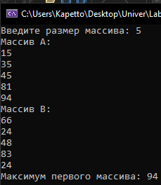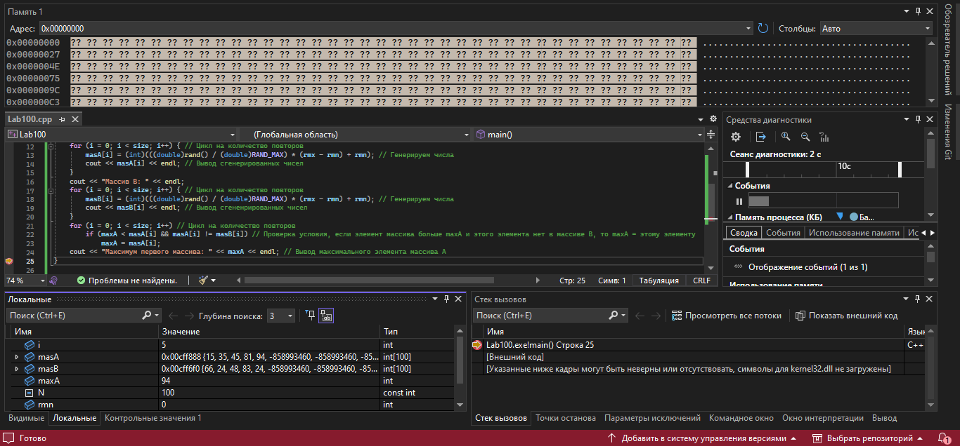

**Дополнительные задания**

**Задание 1.**



#include <iostream> //Подключение библиотеки

#include <stdio.h>

using namespace std; // Позволяет не писать std перед потоковыми операторами Ввода-вывода

void main() // Тело программы

{

setlocale(LC_CTYPE, "Russian"); // Подключает русский язык

const int N = 100; // Задаём переменные и их значения

int i, masA[N], size, counter = 0;

cout << "Введите размер миссива: "; cin >> size; // Ввод значений переменной и вывод текста

cout << "Mассив А: " << endl;

for (i = 0; i < size; i++) // Цикл на количество повторов, в котором мы вводим числа массива

cin >> masA[i];

cout << endl;

for (i = 0; i < size; i++) // Цикл на количество повторов

if (masA[i] == masA[i + 1]) // Условие, проверяющее есть ли рядом одинаковые числа, если есть, то значение переменной counter увеличивается на 1

counter++;

cout << "Количество пар соседних элементов массива с одинаковыми значениями: " << counter + 1 << endl; // Вывод переменной counter увеличенную на 1, т.к. в паре не может находиться одно число

}

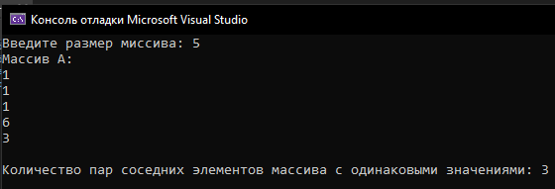

**Задание 2.**



#include <iostream> //Подключение библиотеки

#include <stdio.h>

using namespace std; // Позволяет не писать std перед потоковыми операторами Ввода-вывода

void main() // Тело программы

{

setlocale(LC_CTYPE, "Russian"); // Подключает русский язык

const int N = 100; // Задаём переменные и их значения

int i, masA[N], size, counter = 0, max_counter = 0;

cout << "Введите размер массива: "; cin >> size; //вводим размер массива A

cout << "Массив А : " << endl;

for (i = 0; i < size; i++) // Цикл на количество повторов в котором мы вводим элементы массива

cin >> masA[i];

cout << endl;

for (i = 0; i < size; i++) // Цикл на количество повторов в котором мы проверяем числа

if (masA[i] == masA[i + 1]) // Условие в (), если оно верно, то counter++, иначе выполняется то, что под else

counter++;

else

if (counter > max_counter) // Условие в (), если оно верно, то max_counter = counter и counter = 0

{

max_counter = counter;

counter = 0; // Обнуление переменной, для корректного следующего "круга" цикла

}

cout << "Наибольшее число подряд идущих одинаковых элементов = " << max_counter + 1 << endl; // Вывод текста и значения переменной

}

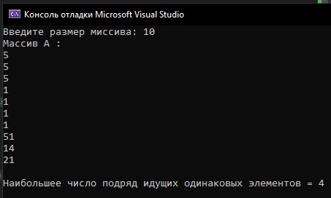

**Задание 3.**



#include <iostream> // Подключение библиотек

using namespace std; // Позволяет не писать std перед операторами

void main()

{

setlocale(LC_CTYPE, "Russian"); // Подключает русский язык

const int N = 100; // Инициализация переменных

int count = 1;

int i, n, check = 1, sum = 0, max = 0;

float C[N];

cout << "Введите размер массива: "; cin >> n; // Ввод значения переменной (размера массива) и вывод текста

cout << "Введите элементы массива: " << endl;

for (int i = 0; i < n; i++) // Цикл с количеством повторов в котором мы вводим элементы массива

cin >> C[i];

for (int i = 0; i < n; i += 7) // Проходим все элементы массива

{

sum = 0;

for (int j = 0; j < 7; j++) // Проходим по 7 элементов

{

sum += C[i + j]; // Вычисляем сумму текущей семёрки

if (i + j + 1 >= n) // При достижении последнего элемента

j = 7; // Завершаем выполнение цикла

}

if (max < sum) // Вычисляем максимальную сумму

{

max = sum;

count = i + 7; // Записываем номер первого элемента искомой семёрки

}

}

cout << "Номер недели, в которой выпало наибольшее количество осадков: " << count / 7 << endl; // Вывод значения переменной, делённой на 7, чтоб получить номер недели

}

